Технологическая карта урока

Этап урока (название, цели) | Деятельность учителя | Деятельность учеников
I. Организационный момент  Цель: создание условий для осознанного вхождения учащихся в учебный процесс, мотивирование к учебной деятельности.  Задачи:  - проверить готовность к уроку;  - создать условия для мотивации учащихся к учебной деятельности, позитивному настрою на урок. | -Good morning.  - How are you?  - I’m OK, thank you. I’m very glad to see you today. I hope our lesson will be very interesting for you! | -Good morning.  -Fine, thanks. And you?  Перед началом урока ученики были разделены на две группы путем жребия (вытягивали полоски разного цвета: синюю или зеленую). Также каждый ученик получил бейджик, на котором были написаны имена и страны участников конференции.
II. Мотивация к учебной деятельности.  Цель: создание условий, в результате которых учащиеся самостоятельно выдвигают цель и формулируют задачи урока.  Задачи:  - создать условия для мотивации учебной деятельности учащихся;  - подвести детей к формулировке цели (темы) и постановке задач урока (создать условия для самостоятельного целеполагания учащихся) | -Let's watch a short video.  -What is the topic of our lesson?  -What do you think what will we do at the lesson?  -You are right. The topic of our lesson is « A new robot design» ( слайд 1).  Today we'll talk about robots and their role in people's life. | -Дети смотрят видео о роботах  -Дети отвечают на вопросы учителя, определяют тему урока и цели урока, а также способы достижения целей.
III.Актуализация знаний  Цель: актуализация знаний и умений, через повторение изученного материала, необходимого для работы с новым материалом.  Задачи:  - актуализировать опыт учащихся, подготовить к восприятию нового материала;  - актуализировать опорные знания и изученные способы действий; | -People have different opinions about robots. I want to invite you to the Westons and listen what Mr. and Mrs. Weston to talk about. Слайд 2  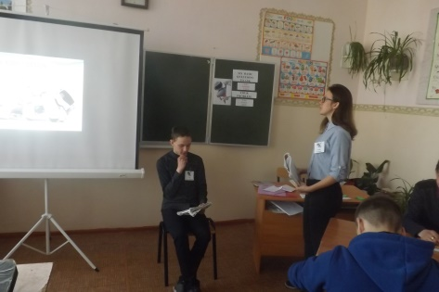  -Excuse me, Mrs. Weston. What do you think about robots?  -I want to invite you to take part in the Conference on Human -Robot interaction. I think that your opinion about robots will change. | -Учащиеся разыгрывают диалог из учебника Enjoy English-10 , авторы Биболетова М.З. и др. (.с.122,у.32)  -Ученица отвечает фразой из диалога  -I think that robots are terrible machines without soul and feelings. I am afraid them.
IV. Обобщение и систематизация знаний  Цель: обобщение и систематизация знаний, умений, закрепление ранее изученного материала.  Задачи:  - повторить и закрепить ранее изученный материал;  - обеспечить формирование целостной системы ведущих знаний, установить внутрипредметные и межпредметные связи;  - организовать действие по обобщению, выделению причинно-следственных связей;  систематизировать знания по теме. | -Welcome to International Conference on Human -Robot interaction.  ( слайд 3)  -Dear boys and girls! I'm glad to see you here. Let's meet. Please, tell me about yourselves.  -Come here. Lets play the game “ I am a robot”.  -You are now a robot. Decide what you can do and what your  major functions are. Talk to other “robots” about your lives.  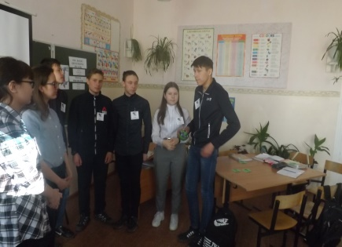  -Thank you. Take your seats,please.  - If you had a home robot,what would you want it to do? Look at the following functions and features and talk about which ones you like.  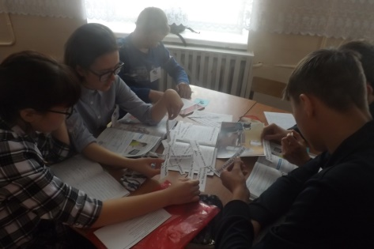 | -Учащиеся представляются, говорят из какой они страны, чем любят заниматься, рассказывают о своей стране  Дети выходят к доске, становятся в круг. После объяснений учителем правил игры дети рассказывают о себе от имени робота, а потом кидают мяч другому ученику.  -Каждый ученик получает карточку, на которых указаны различные функции робота. Ученики выбирают те функции, которые они хотели бы иметь у своего робота.  -If I had a home robot, I would want it ......
V. Применение знаний и умений в новой ситуации  Цель: создание условий для применения знаний учащимися в новой ситуации.  Задачи:  - применить новые знания для решения проблемной, нестандартной ситуации;  - осуществить поиск необходимой информации для решения задания. | -I am the boss of the Marvel Robot company. In groups you must design a new robot. Don't forget about six basic questions to ask your problem  - WHY  - WHERE  - WHEN  - WHO  - WHAT  - HOW  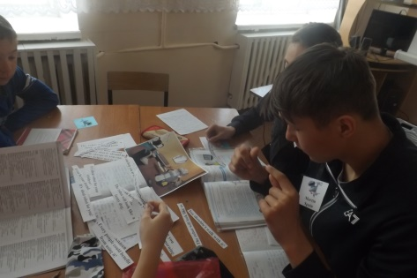  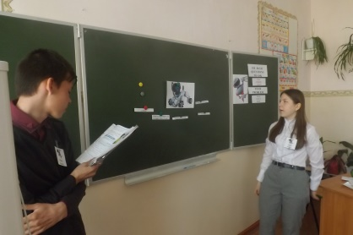  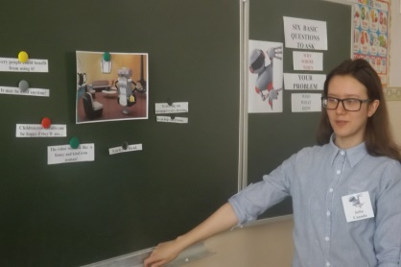 | -Учащиеся в группах готовят мини-проекты ( папки с изображением роботов и карточки с надписями у них  на столах). Время на подготовку 10 минут.  -После этого каждая группа выходит и защищает свой проект.
VI.Рефлексия деятельности  Цель: подведение итога урока, организация рефлексии, оценка результатов деятельности учащихся на уроке.  Задачи:  - установить соответствие между поставленной целью и результатом урока;  - зафиксировать новое содержание, изученное на уроке; - зафиксировать неразрешенные затруднения как направления будущей учебной деятельности;  - организовать рефлексию и самооценку обучающихся;  - проанализировать и оценить успешность достижения цели. | -Mrs. Weston, I think your opinion about robots has change. Now what do you think about robots?  -Now lets check your homework.  -Далее учитель предлагает оценить свою работу на уроке и прикрепить к деревьям листочки зеленого и оранжевого цветов. (Зеленый-я работал очень хорошо, оранжевый- я испытывал трудности).  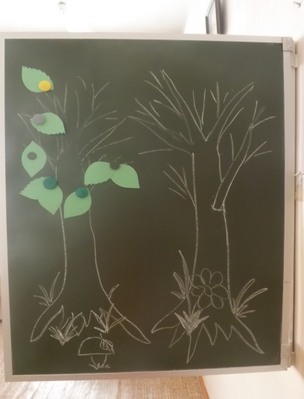  После этого учитель просит заполнить таблицу и выставить оценки участникам своей группы.  -Now I suggest you fill in the table and give marks for everyone in your group. | -Ученица, изображавшая миссис Вестон в начале урока, отвечает.  -Учащиеся читают синквейны о роботe  Ученики оценивают свою работу, выбрав один из листочков.  Учащиеся заполняют таблицу, где выставляют оценки участникам своей группы.
VII. Информация о домашнем задании, инструктаж по его выполнению  Цель: обеспечение понимания учащимися цели, содержания и способов выполнения домашнего задания.  Задачи:  - закрепить изученный учебный материал;  - сообщить объем и содержание домашнего задания с фиксацией в дневнике;  - проверить понимание выполнения домашнего задания, обсудить возможные трудности с которыми могут столкнуться учащиеся;  - побудить к поиску новых знаний вне урока, с учетом собственных возможностей и личными интересами учащихся;  - объявить критерии оценки домашнего задания. | - Imagine that you are a robot. Write your diary/journal entry for one day in your life. Write about your feelings towards your  owner. Read your diary/journal to your classmates in the  next lesson.  -Good bye! | -Дети записывают домашнее задание, задают вопросы, если что-то непонятно.

